**Ejercicio 4: Consigna de Trabajo Final (obligatorio): Elegir una aplicación a resolver con uno o más robots tipo serie para desarrollar el trabajo integrador de la materia. Considerar que:**

**La aplicación elegida se debe presentar en una carilla, en grupo de 2 estudiantes, y debe desarrollarse durante todo el cursado. Quienes no hayan presentado una propuesta serán agrupados por la cátedra y se les asignará un tema.**

**1. La estructura del robot elegido debe ser de al menos 5 grados de libertad. Puede ser más de un robot, y no puede ser cartesiano, paralelo ni móvil. Puede consultar con la cátedra si no está seguro de las restricciones, y también en caso de robots de menos de 5 grados de libertad.**

**2. Se debe elegir una aplicación específica, y algún tipo de herramienta o efector final, acorde a la misma.**

**3. El robot puede ser uno comercial o se puede proponer el diseño de uno. En tal caso no se trabajará en el diseño mecánico, solo en la configuración cinemática. Elegir uno comercial puede implicar más trabajo en adaptar el robot a la tarea, y elegir diseñar uno implica más trabajo en definir los parámetros para que sea adecuado a la tarea.**

El objetivo final del robot será hacer latte art en un espresso. Para llevar a cabo el proceso proponemos el uso de un solo robot capaz de realizar las siguientes tareas

*Tareas a realizar por el robot:*

* *Posicionar taza bajo el filtro*
* *Pulsar botón para que comience la extracción de café*
* *Retirar taza*
* *Posicionarla en ciertas coordenadas*
* *Llenar pitcher con leche (jarra de latte art)*
* *Purgar lanceta*
* *Posicionar pitcher en una base que tenga 10° de inclinación*
* *Prender lanceta*
* *Retirar pitcher*
* *Texturizar leche (realizar movimiento circulares para homogeneizar)*
* *Golpear pitcher 2 veces contra la mesa para romper burbujas*
* *Realizar latte art*

Para realizarlas, tenemos tres propuestas de robots ya fabricados de la marca ABB. Cada robot cuenta con 6 grados de libertad pero sus movimientos, capacidad de carga y alcance de movimiento son diferentes .

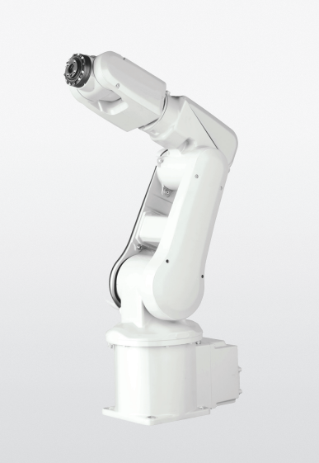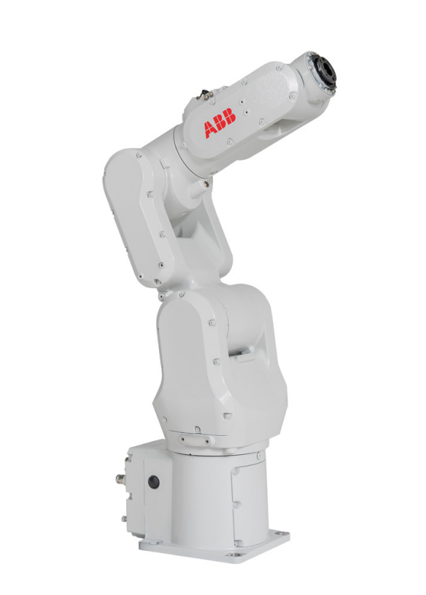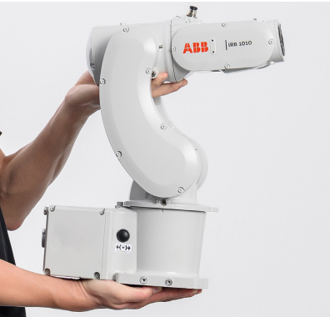

**IRB 1010 IRB 1100 IRB 120**

| **Características generales** | **IRB 1010** | **IRB 1100** | **IRB 120** |
| --- | --- | --- | --- |
| **Carga [Kg]** | 1.5 | 4 | 3 |
| **Alcance [m]** | 0.37 | 0.58 - 0.475 | 0.58 |

El link que se muestra a continuación presenta una idea visual del objetivo que se quiere llegar con el robot

https://www.youtube.com/watch?v=xGnQEg2LbhA